Оказали помощь ребёнку

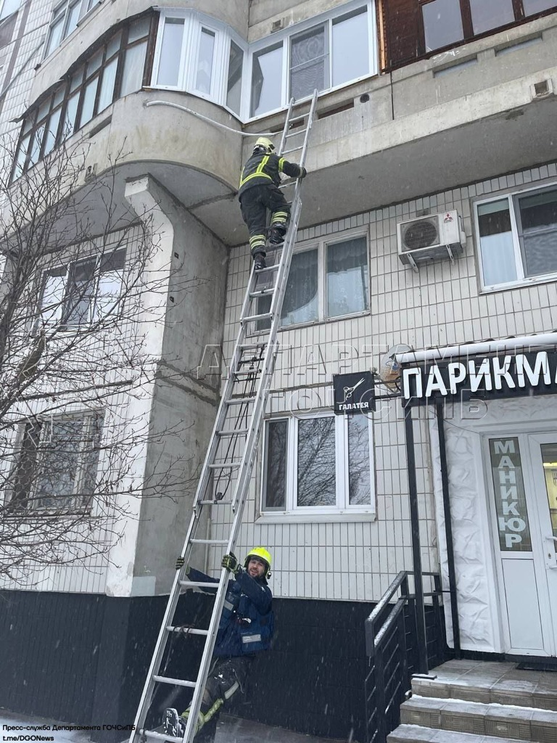

Вечером 8 марта сотрудники службы поискового и аварийно-спасательного обеспечения Московского авиационного центра выехали в район Южное Бутово: на улице Веневской помощь потребовалась ребёнку полутора лет.
По словам старшего дежурной смены, малыш запер дверь на засов, пока мама выносила мусор, и остался в квартире один.
По прибытии спасатели установили трёхколенную лестницу, проникли в помещение через окно третьего этажа, открыли дверь изнутри и впустили обеспокоенную заявительницу в дом.
К счастью, ребёнок не пострадал, дополнительная помощь не понадобилась.

